**A.Exploratory Analysis : Indegree**

**1.PCA pour individus – Var dep.**

Variables : (toutes) : 'Degree_Rede_EntreajudaLabur' ,'Indeg_Var.Dep_RedeControlExtAusencia'  ,'Indeg_Var.Dep_ApoioSpecDiqCint',  'Indeg_Var.Dep_ApoioSpecTubos'  ,'Indeg_Var.Dep_RedApoiLevntDiCin', 'Indeg_RedCont_DiqPriqDiqCint'  ,'Indeg_RedeRepar_DiqPriqDiqCint',  'Indeg_Red-Val_Cont1Rep2DiqCin' ,'Indeg_Red-Val_Cont1Rep2DiqPrq'    ,'Indeg_ContRep2_DiqPrqCin' ,'Indeg_Var.Dep_RedePartilhaAgu'

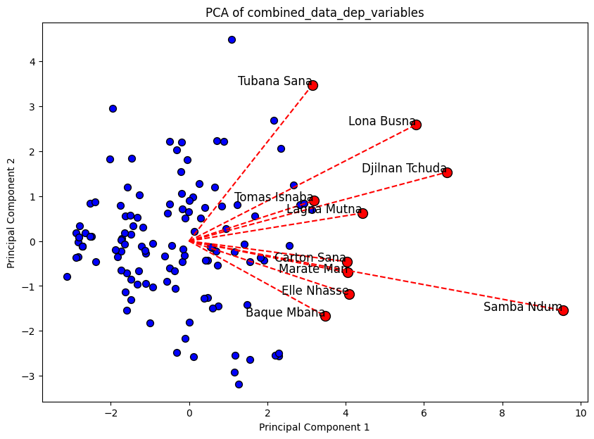

**2.PCA pour variables Dep**

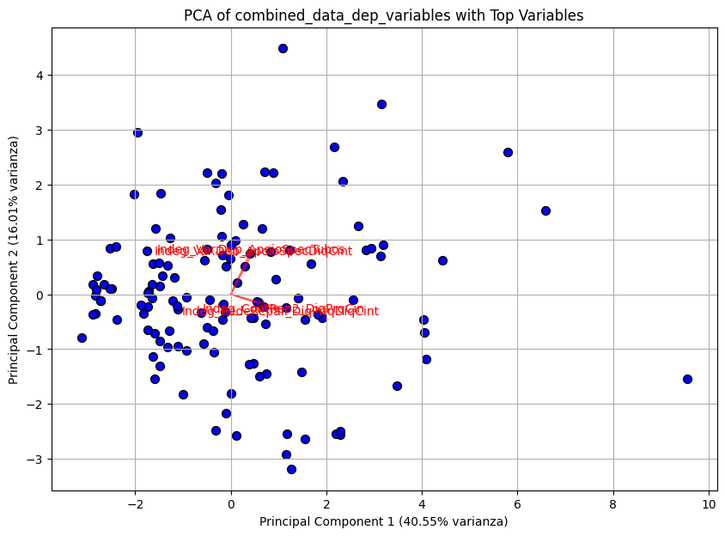

Top variables : 'Indeg_ContRep2_DiqPrqCin', 'Indeg_Var.Dep_ApoioSpecTubos', 'Indeg_RedeRepar_DiqPriqDiqCint', 'Indeg_Var.Dep_ApoioSpecDiqCint'

**#Les top variables vont dans le sens que j´imaginais, avec une coopération de WM principalement expliquée pour les aspects de : contrôle/réparation des digues, et l´appui spécialisé. «**'Indeg_RedeRepar_DiqPriqDiqCint'**» en rouge car redondance avec la variable «**'Indeg_ContRep2_DiqPrqCin'**» qu´on maintien car meilleure pour expliquer le modèle.**

**On va virer les variables contrôle et réparation des digues de ceinture/digues normales, et maintenir uniquement la variable agrégée.**

**3.PCA pour individus – Var dep**

Variables : 'Indeg_Var.Dep_RedeControlExtAusencia Indeg_Var.Dep_ApoioSpecDiqCint, indeg_Var.Dep_ApoioSpecTubos Indeg_Var.Dep_RedApoiLevntDiCin' 'Indeg_ContRep2_DiqPrqCin'

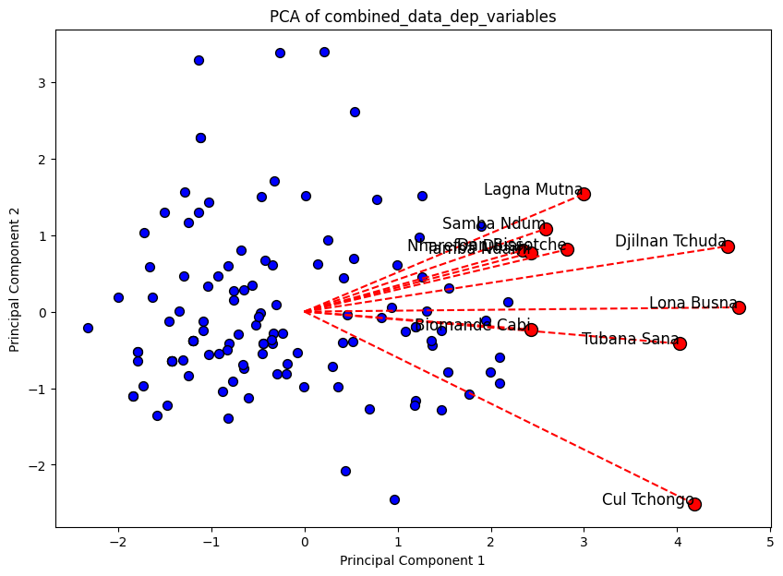

**4.PCA pour variables Dep**

Variables : idem

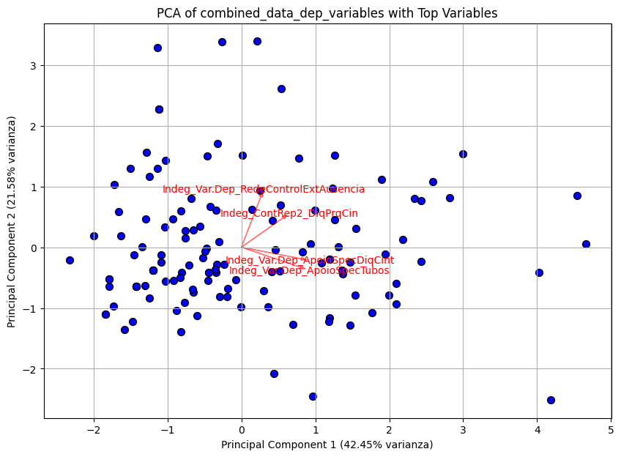

Top variables : {'Indeg_ContRep2_DiqPrqCin', 'Indeg_Var.Dep_ApoioSpecDiqCint', 'Indeg_Var.Dep_ApoioSpecTubos', 'Indeg_Var.Dep_RedeControlExtAusencia'}

**5.Filtering some var indep., also according to correlations plots**

.Undir_rede_amigos : virer et maintenir seulement indeg_amigos car elle présente de meilleures corrélations.

.Virer les redes: tios maternos, primos, tios paternos e pae; maintenir seulement la variable agrégée.

.Virer PC2 dist plot-plot.

.Virer Clase_idade, maintenir « idade ».

.Virer var « rede_conflit_agua_Resolvidos”: çafait aucun sens de maintenir, si c´est résolu ce n´est plus une variable.

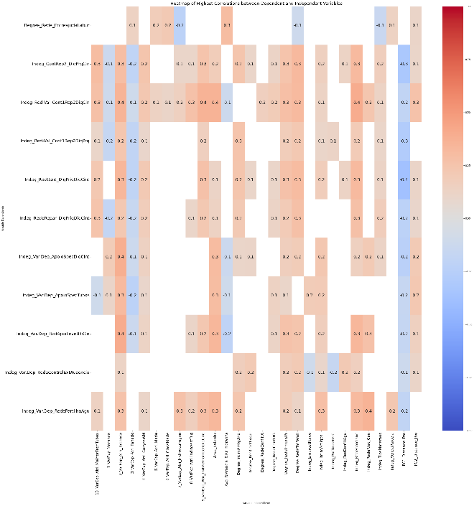

**6. PCA pour individus - Variable Indep.**

Ce PCA ne fait pas trop sens, car mélange des variables qui n´ont rien à voir… Age, nombre de personnes dans sa famille, force de travail, Superficie de bolanha, conflits…

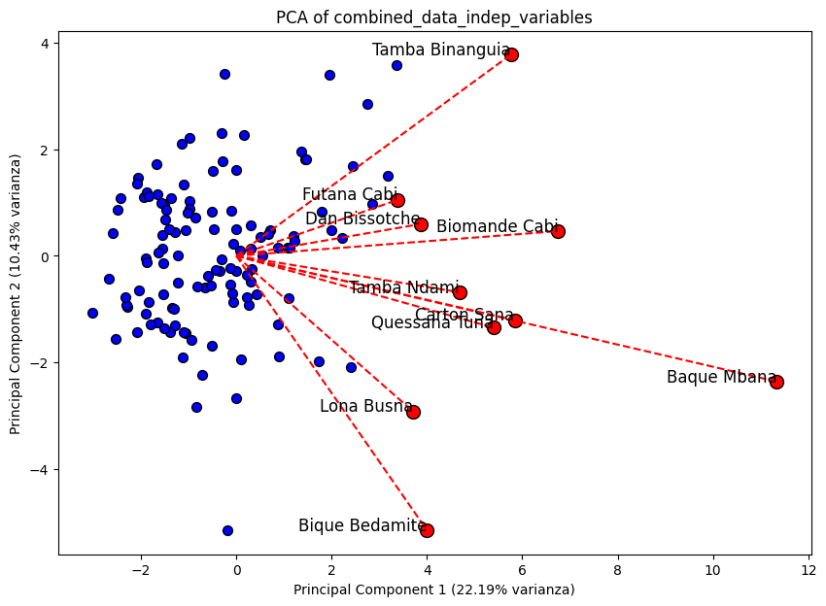

**6. PCA pour variables Indépendantes**

Variables inclues : 'Indeg_RedConfltAgu', , 'Indeg_IntimAmigos_', 'Indeg_RedeRisk_Cen', 'Indeg_RedeConfianc', 'Degree_RedeConflitA' , 'Degree_RedeConflitG','Indeg_VendaParcela',

'Indeg_EmprestParce','PC1_Distance_Pro', 'Avg_Distancia_Dist_moranza' , 'Degree_RedeTotFamil' , '1_VarExp_Moranca', '2_VarExp_Atri_Tabanca' , '3_VarExp_Atri_Fanado' , '4_VarExp_Atri_CargosWM', '5_VarExp_Atri_Idade' , '7_VarExp_Atri_IndForcaFugon', '8_VarExp_Atri_IndInvestDiq' , '9_VarExp_Atri_IndMelhorTecnDiqCint' , '10_VarExp_Atri_MelhorTecnTubos' , 'Area_bolanha'

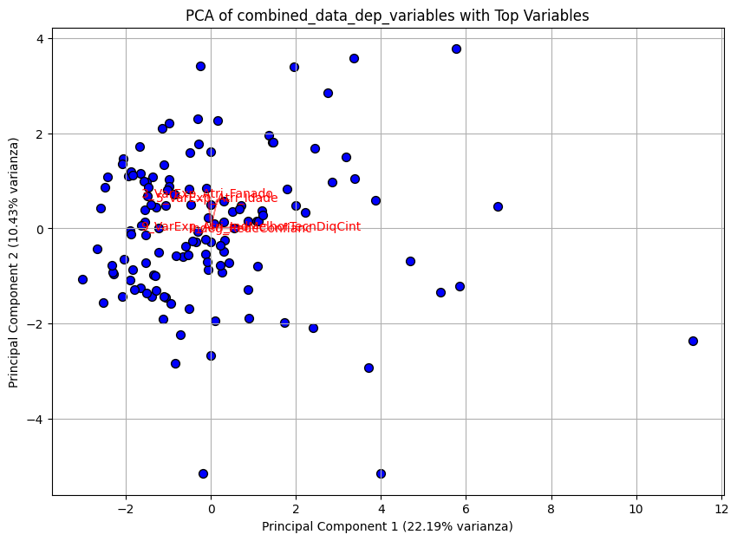

Top variables : {'3_VarExp_Atri_Fanado', '5_VarExp_Atri_Idade', 'Indeg_RedeConfianc', '9_VarExp_Atri_IndMelhorTecnDiqCint'}

**A.Exploratory Analysis : Outdegree**

**1.PCA pour individus – Var dep.**

Variables : Toutes : 'Degree_Rede_EntreajudaLabur', 'OutDeg_Var.Dep_RedeControlExtAusencia' , 'OutDeg_Var.Dep_ApoioSpecDiqCint' ,  'OutDeg_Var.Dep_ApoioSpecTubos' ,    'OutDeg_Var.Dep_RedApoiLevntDiCin' , 'OutDeg_RedCont_DiqPriqDiqCint' ,    'OutDeg_RedeRepar_DiqPriqDiqCint'   , 'OutDeg_Red-Val_Cont1Rep2DiqCin' ,  'OutDeg_Red-Val_Cont1Rep2DiqPrq' , ,   'OutDeg_ContRep2_DiqPrqCin' ,    'OutDeg_Var.Dep_RedePartilhaAgu'.

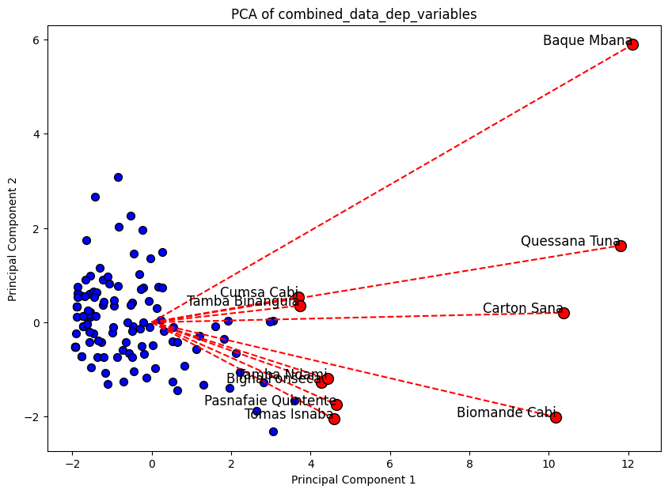

**2.PCA pour variables Dep**

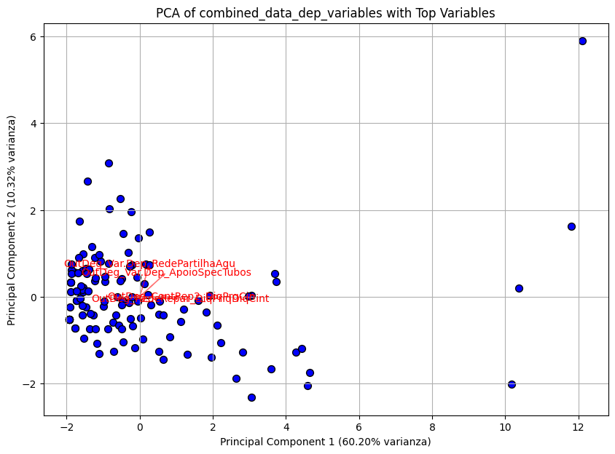

Top var : 'OutDeg_Var.Dep_ApoioSpecTubos', 'OutDeg_ContRep2_DiqPrqCin', 'OutDeg_RedeRepar_DiqPriqDiqCint', 'OutDeg_Var.Dep_RedePartilhaAgu'

# Je m´attendais pas à voir « partage d´eau » en top variables. En revanche, les autres OK, et j´aurais imaginé Apoio spé diq aussi. 'OutDeg_RedeRepar_DiqPriqDiqCint': redondant avec 'OutDeg_ContRep2_DiqPrqCin' . on peut virer.

**3.PCA pour indiv : var dep.**

Variables :[['OutDeg_Var.Dep_RedeControlExtAusencia',    'OutDeg_Var.Dep_ApoioSpecDiqCint',  'OutDeg_Var.Dep_ApoioSpecTubos',    'OutDeg_Var.Dep_RedApoiLevntDiCin',  'OutDeg_ContRep2_DiqPrqCin']]

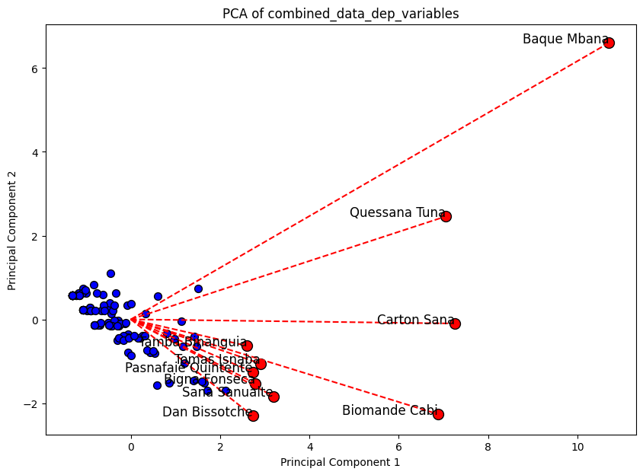

#Note : Si j´enleve la cooperation pour les tubes : ça change pas mal pour Denis (plus « normal »).

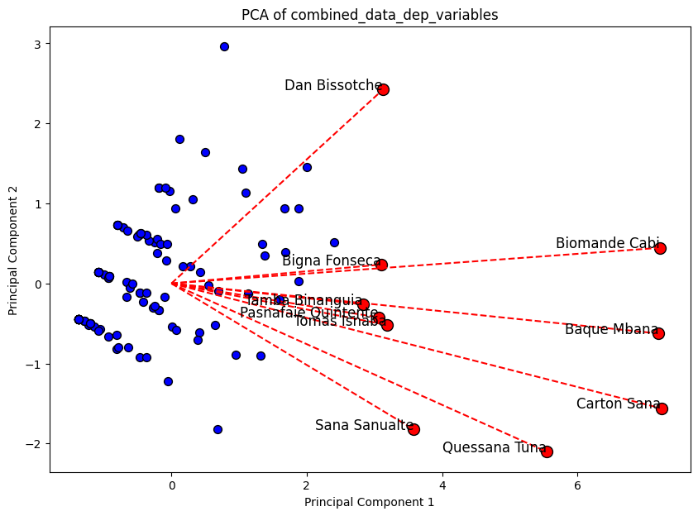

**4.PCA pour variables indep :**

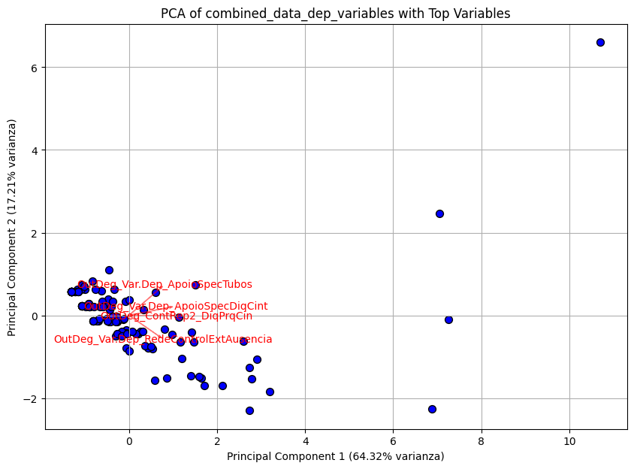

Top var : {'OutDeg_Var.Dep_ApoioSpecDiqCint', 'OutDeg_Var.Dep_RedeControlExtAusencia', 'OutDeg_ContRep2_DiqPrqCin', 'OutDeg_Var.Dep_ApoioSpecTubos'}

**5.Filtrer variables indep : correlations**

**.Undir_rede_amigos : fonctionne mieux que indeg_amigos en termes de corrélations, donc on maintient et testera directement dans le RF Model.**

.Virer les redes: tios maternos, primos, tios paternos e pae; maintenir seulement la variable agrégée.

.Virer PC2 dist plot-plot.

.Virer Clase_idade, maintenir « idade ».

.Virer var « rede_conflit_agua_Resolvidos”: ça fait aucun sens de maintenir, si c´est résolu ce n´est plus une variable.

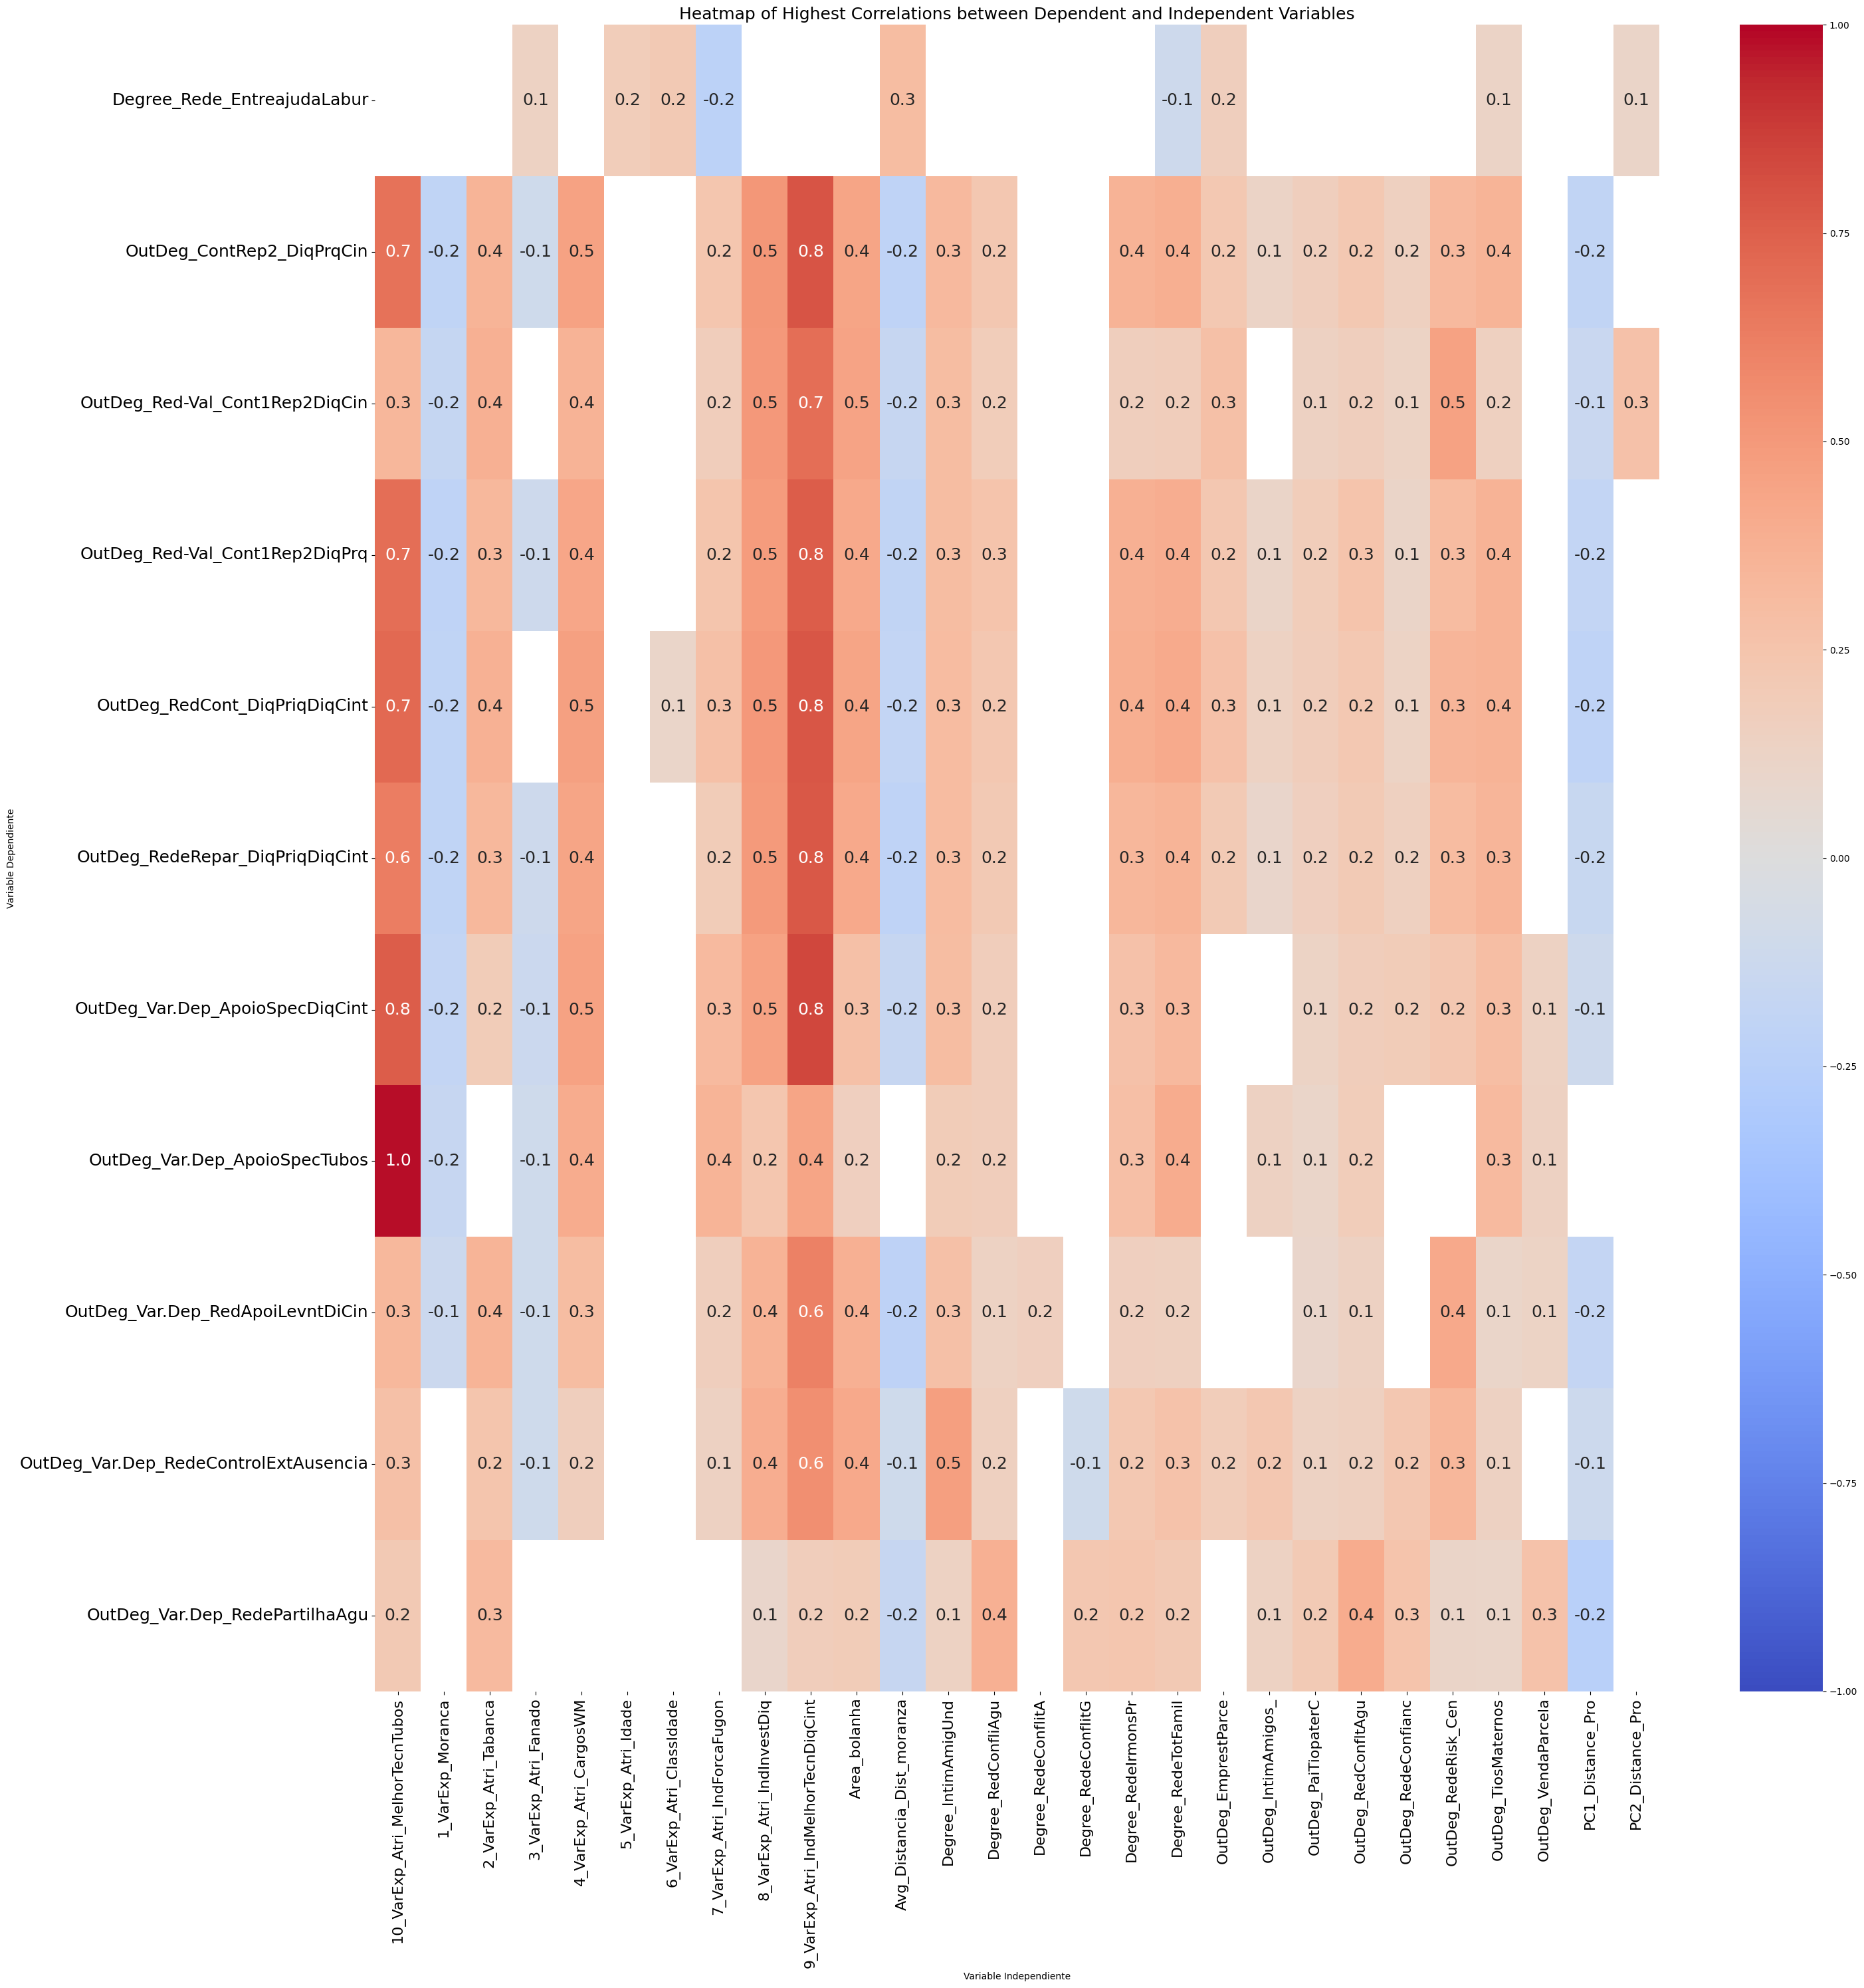

**6.PCA pour indiv - var Indep**

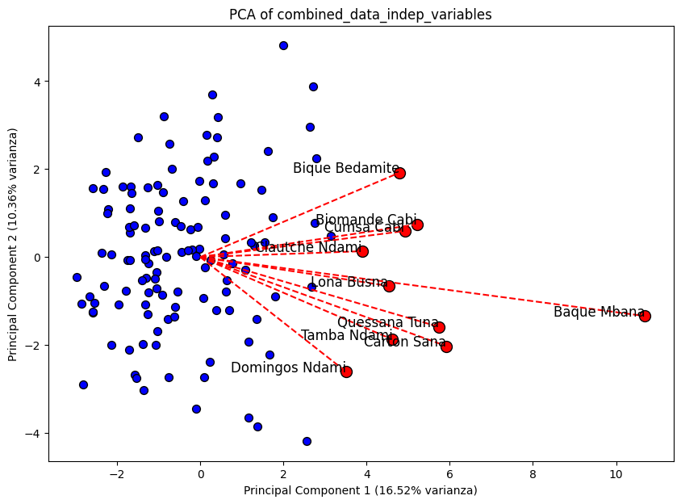

**7.PCA pour var indep**

Top variables : '3_VarExp_Atri_Fanado', '5_VarExp_Atri_Idade', 'Degree_RedeTotFamil', '9_VarExp_Atri_IndMelhorTecnDiqCint'.

